COMUNICATO STAMPA

ZENITH DEFY CLASSIC RANGE ROVER SPECIAL EDITION

Da tre anni, ZENITH è partner di Land Rover. Nel 2017 la partnership creativa ha lanciato il Chronomaster El Primero Range Rover Velar, un modello che celebra l'iconico nome Range Rover. Una nuova vettura merita un nuovo orologio: la Range Rover Evoque di nuova generazione è abbinata all'ultimo orologio ZENITH della collezione DEFY Classic, un segnatempo elegante e sportivo che rende omaggio a un design di culto.

La nuova Range Rover Evoque è stata progettata per fondere sapientemente vita urbana e desiderio di evasione, partendo dal fascino e dalla raffinatezza dell'originale con un'evoluzione mirata e precisa della sua silhouette immediatamente riconoscibile. Minimalista ed essenziale, la Range Rover più compatta è una visione di modernità e design senza tempo che pone la Evoque ai vertici del suo segmento.

Gerry McGovern, Chief Design Officer di Land Rover, ha dichiarato:
"Una componente chiave della nuova Range Rover Evoque è la desiderabilità. Il nuovo Zenith Defy Classic Range Rover rappresenta una svolta nel design collaborativo: è un orologio estremamente desiderabile e un giusto tributo alla collaborazione tra Zenith e Land Rover".

Ultimo nato di questa collezione di segnatempo, il nuovo DEFY Classic Range Rover si distingue per il suo design inconfondibile. Propone un'evoluzione dell'interpretazione moderna e grafica di questa linea. La splendida cassa da 41 mm di diametro gli conferisce un fascino decisamente unisex, come quello della Range Rover Evoque.

Appositamente sviluppata da team di design e ingegneri che lavorano in stretta armonia, questa edizione limitata a 200 esemplari del DEFY Classic Range Rover combina un'estetica essenziale ad alcuni elementi inconfondibili ispirati al mondo dell'automobilismo. Tra questi, in particolare, le tonalità che richiamano la vettura prodotta nel Regno Unito, come il colore Arctic Petrol (blu turchese) della lancetta dei secondi e della massa oscillante, ispirato ai dettagli del volante e dei sedili della Evoque.

Il quadrante scheletrato di questo sofisticato segnatempo si ispira al design scultoreo delle ruote dell'Evoque, mentre il rivestimento trapuntato del SUV Premium è ripreso dal motivo "diamante" che impreziosisce il cinturino in caucciù del suo alter ego orologiero. Animata da un nuovo movimento Elite scheletrato, la prima reinterpretazione della collezione Defy Classic di ZENITH emana un fascino unico che deriva da un design ispirato e potente.

Julien Tornare, CEO di ZENITH, ha dichiarato: “Se Zenith fosse un'auto sarebbe sicuramente una Range Rover! Sono entrambi icone riconosciute nei loro settori. Entrambi condividono gli stessi valori e una serie di asset chiave, tra cui carisma, raffinatezza tecnica e prestazioni superbe. Entrambi hanno l'innovazione nel DNA. Ieri precursori, oggi archetipi: i modelli El Primero e Range Rover sono entrambi marchi di lusso desiderabili e pionieri nel loro campo - oggetti con i quali si crea un'immediata relazione emotiva. Entrambi si ispirano al passato e guardano con determinazione al futuro.”

FINE

ZENITH: il futuro dell'orologeria svizzera
Fin dal 1865, Zenith è stata guidata da autenticità, intraprendenza e passione nella ridefinizione dei confini di eccellenza, precisione e innovazione. Poco dopo la sua fondazione a Le Locle da parte del visionario orologiaio Georges Favre-Jacot, Zenith si è distinta per la precisione dei suoi cronometri, per i quali si è aggiudicata 2.333 premi di cronometria in poco più di un secolo e mezzo di esistenza: un record assoluto. Nota per il suo leggendario calibro El Primero del 1969, che garantisce una misura dei tempi brevi precisa a 1/10 di secondo, la Manifattura ha sviluppato da allora oltre 600 varianti di movimenti. Oggi, Zenith offre nuove e affascinanti possibilità per la misurazione del tempo, come il cronometraggio a 1/100 di secondo del Defy El Primero 21 e una nuova dimensione della precisione meccanica con l'orologio più preciso al mondo, il Defy Lab del XXI secolo. Stimolata dai legami oggi ancora più stretti con una gloriosa tradizione di pensiero dinamico e all'avanguardia, Zenith scrive il suo futuro… e il futuro dell'orologeria svizzera.

DEFY CLASSIC RANGE ROVER EDITION
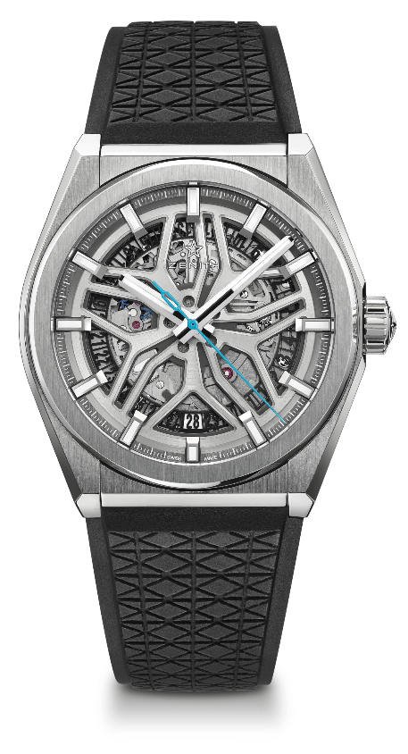
EDIZIONE LIMITATA DI 200 ESEMPLARI

CARATTERISTICHE TECNICHE
Referenza: 95.9001.670/77.R791

PUNTI PRINCIPALI
Nuovo movimento scheletrato Elite
Nuova cassa in titanio spazzolato del diametro di 41 mm
Ruota di scappamento e ancora in silicio
Quadrante con speciale “cerchio Range Rover”

MOVIMENTO
Elite 670 SK, Automatico
Calibro: 11 ½``` (Diametro: 25,60 mm)
Spessore del movimento: 3,88 mm
Componenti: 187
Rubini: 27
Frequenza: 28.800 alt/ora (4Hz)
Riserva di carica: min. 48 ore
Finitura: speciale massa oscillante con finitura spazzolata satinata

FUNZIONI
Ore e minuti al centro
Lancetta dei secondi al centro
Datario a ore 6

CASSA, QUADRANTE E LANCETTE
Diametro: 41 mm
Apertura diametro: 32,5 mm
Spessore: 10,75 mm
Vetro: vetro zaffiro bombato con trattamento antiriflesso sui due lati
Fondello: vetro zaffiro trasparente
Materiale: titanio spazzolato
Impermeabilità: 10 ATM
Quadrante: scheletrato con speciale “cerchio Range Rover”
Indici delle ore: rodiati, sfaccettati e rivestiti di Super-LumiNova® SLN
Lancette: rodiate, sfaccettate e rivestite di Super-LumiNova® SLN C1

CINTURINO E FIBBIA
Speciale cinturino in caucciù nero
Fibbia deployante in titanio

